Serie GRAFICO DELLE PARTI (Parziale schede modello a5)
PROBLEMA N. 1

IL FRUTTIVENDOLO
Sul furgone del fruttivendolo 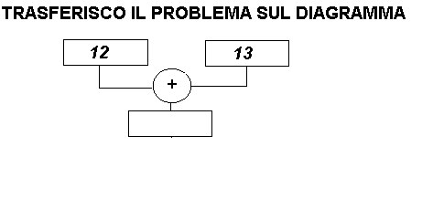sono rimaste 12 cassette di pesche, ha già scaricato 13 cassette di albicocche.
ESEGUO L'OPERAZIONE
12
…
__

…
Il fruttivendolo prima sul furgone

aveva …….. cassette.

PERCORSO DEL RAGIONAMENTO RISOLUTIVO

X CASSETTE (tutte) INSIEME
12 CASSETTE PESCHE PARTE
13 CASSETTE ALBICOCCHE PARTE

TRASFERISCO IL RAGIONAMENTO SUL GRAFICO 'RHODA'

Quante cassette aveva prima sul furgone?

CASSETTE
ALBICOCCHE
13
CASSETTE
X

CASSETTE
PESCHE
12

